职业卫生技术报告公示信息
用人单位名称 | 泸州市双鑫印务有限公司
地址 | 泸州市江阳区黄舣永盛路6号（北区）  泸州市江阳区黄舣镇通汇路11号（南区）
联系人 | 黄世英13388298713 | 项目类型 |  | ☑检测 □预评  □控评 □现状
项目组成人员名单 | 蒋鑫、王竣文
现场调查人员 | 蒋鑫、王竣文 | 采样、检测人员 |  | 蒋鑫、王竣文
现场调查时间 | 2025.9.8 | 采样、检测时间 |  | 2025.9.19
用人单位陪同人 | 毕主任 | 用人单位陪同人 |  | 毕主任
报告出具时间 | 2025.10.09
现  场  影  像 | 现场调查 |  | 现场采样、检测
现  场  影  像 | 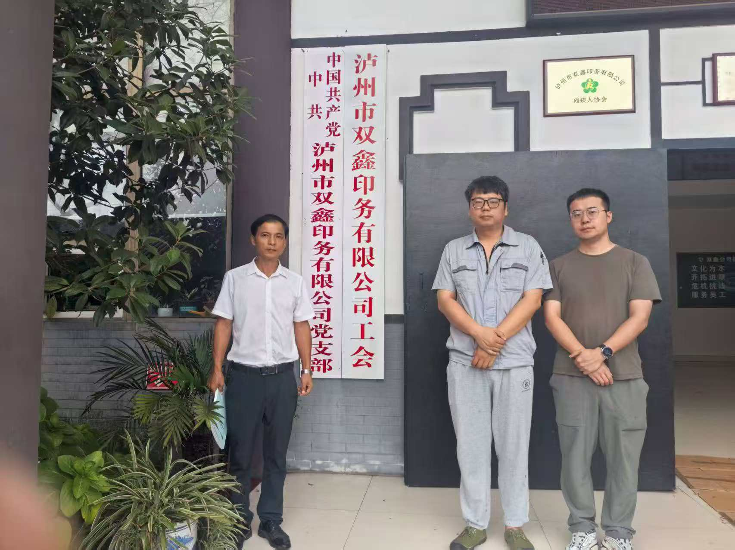 |  | 